SJL
Téma: Opakovanie: Vybraných slov
Foto: internet
Zopakuj a zapamätaj si:
Po obojakých spoluhláskach (b, m, p, r, s, v, z) často píšme mäkké i.
Po obojakých spoluhláskach (b, m, p, r, s, v, z) často píšme tvrdé y.
Slová s tvrdým y voláme vybrané slová.
Vybrané slová sa píšu s tvrdým y.
Všimni si a zopakuj si, ako sa píšu slová, ktoré rovnako znejú.
- Chcem byť doma.
- Krava ma pysk (papuľu).
- My (všetci) chodíme do siedmej triedy.
Slová byť, pysk, my sú vybrané slová.
- Nechcem sa biť.
- To bol silný pisk (zvuk z píšťalky).
- Vráť mi pero!
Slová biť, pisk, mi nie sú vybrané slová.

Úlohy
1. Doplň do viet vybrané slová.

a) dobytok, kopytá, hmyz, bývať
Pri vode ma štípal dotieravý ______________________.
Chcel by som ______________ v novom dome.
Večer sa _____________ vracia do maštale.
Kôň má štyri ________________.

b) bystrý, pysk, My, býk
__________ sme nič neurobili.
Zúrivý ___________ je nebezpečné zviera.
Človek má ústa, zviera má _____________.
Po dvore pobehoval ___________ psík.

2. Doplň do slov mäkké i/í alebo tvrdé y. Vety napíš.

Pán učiteľ zap__skal na p__šťalke. Zvieratá majú p__sk. Stratil sa m__ gombík. M__ sme ho našli. Chceli by sme b__ť bohatí. Roman zb__l Petra. Pani učiteľka povedala: „Nesmieš ho stále b__ť.
_____________________________________________________________________________________________________________________________________________________________________________________________________________________________________________________________________________________________________________________________________________________________________________________________________________________________________________________________________________________________________________________________________________

3. Podčiarkni v texte vybrané slová po b, p, m.
Bystrý, biblia, kombinácia, dobytok, epidémia, pitva, byt, minister, my, milión, termín, kopyto, mikroskop, priemysel, pivár, prepych
VZOR: bystrý, ...
4. Utvor a napíš vety na tieto slová.
my, obilie, mi, nábytok, spotrebič, kopytá
_____________________________________________________________________________________________________________________________________________________________________________________________________________________________________________________________________________________________________________________________________________________________________________________________________________________________________________________________________________________________________________________________________________

5. Prečiarkni slová, ktoré do stĺpcov nepatria.
ryža | syčať | zvyk | jazyk
prilba | syn | vidly | nazývať sa
hrýzť | syr | výr | zima
Rím | sila | vysoký | ozývať

Prečiarknuté slová nie sú vybrané slová.

6. Doplň do viet vybrané slová.
a) ryža, zvykli, syčí, jazyku
V peci horí a _________ oheň.
V hrnci sa varí _____________.
Obedovať sme ___________ o dvanástej hodine.
Na _______________ máme chuťové bunky.

b) vysoký, nazýva, strýc, pozývame
Otcov brat je môj _______________.
Je veľmi ___________________.
Otec ho _______________ „brácho“.
Často ho ______________ k nám na návštevu.

SLOH
Téma: Jankov pracovný deň- rozprávanie
Usporiadaj vety do slohového celku a vety napíš. Daj pozor na hodiny.
6:30 | Po raňajkách si skontroloval tašku a odišiel do školy.  Ustlal si posteľ a umyl sa Janko vstal o pol siedmej.  Mama mu nachystala raňajky
8:00 | Druhá hodina je matematika.  Posledná hodina je telesná výchova.  O ôsmej sa začína vyučovanie.  Janko počíta príklady.  Na prvej hodine odpovedá z dejepisu.  Janko sa učí robiť kotúľ.
13:00 | Večer bude písať domáce úlohy.  S kamarátmi bude hrať futbal.  O deviatej večer (21:00) pôjde spať.  Janko rozmýšľa, čo bude robiť poobede. Do deviatej (21:00) bude pozerať televízor. O jednej (13:00) sa vráti domov.

Čítanie (ČTN)
1. jún je Medzinárodný deň detí (MDD).
Prečítaj si básničku o MDD. Môžeš sa ju naučiť naspamäť.

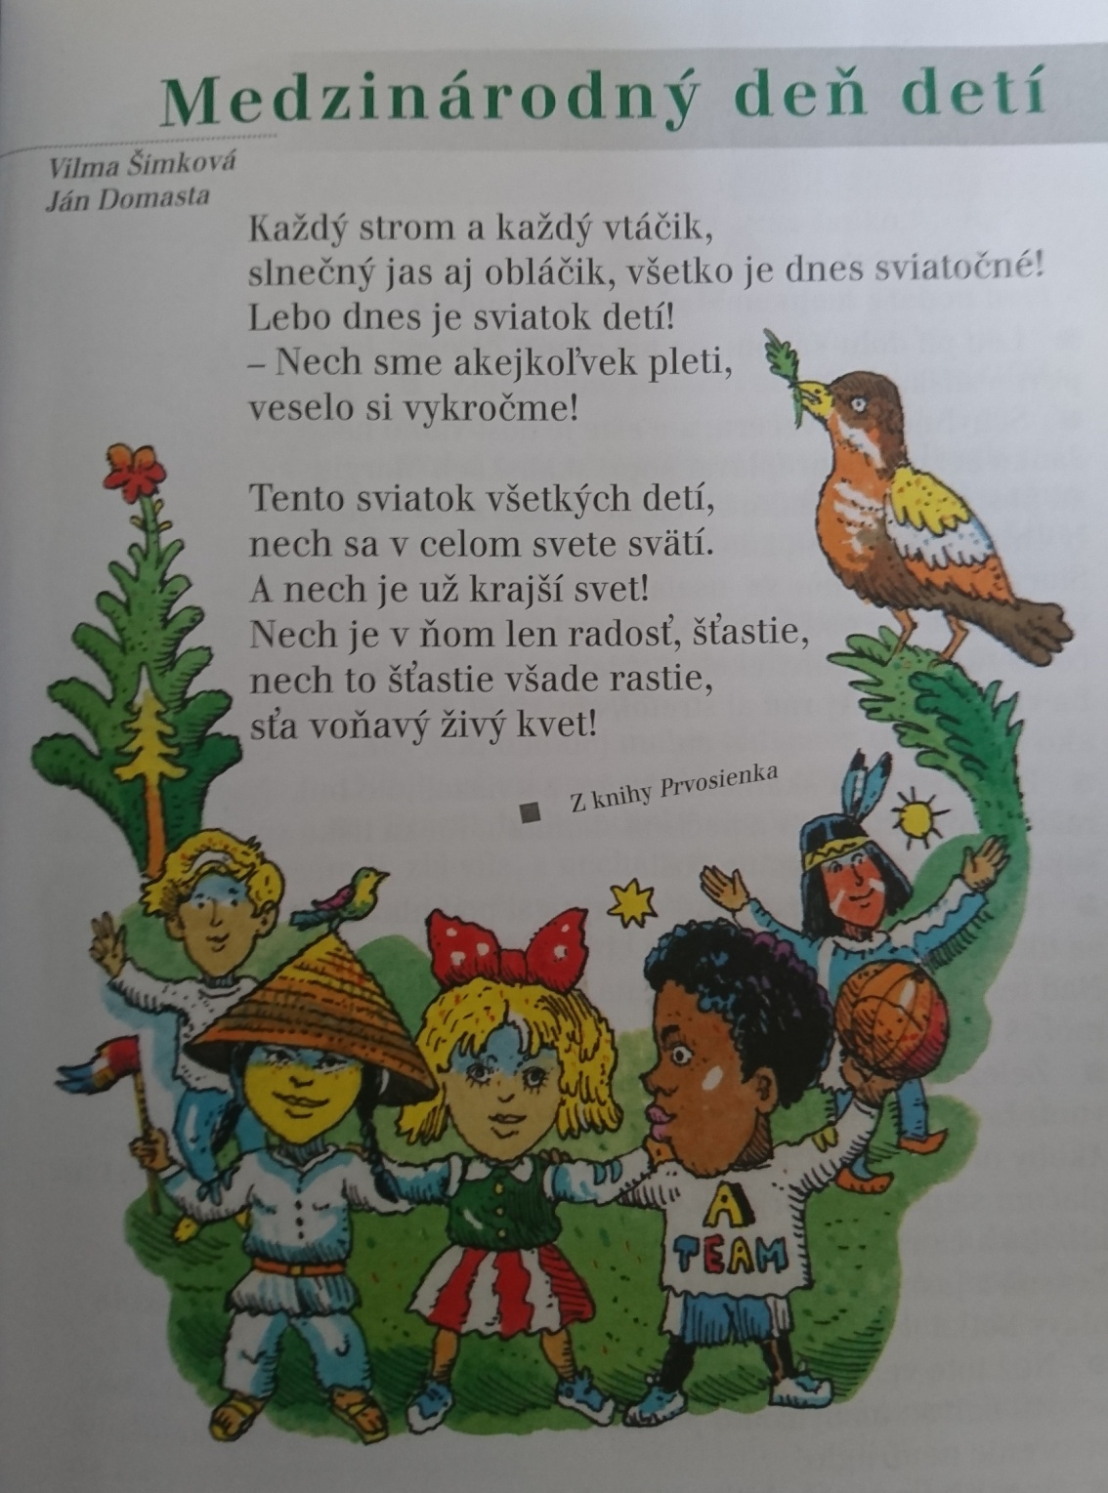

Biológia
(prírodopis)
Opakovanie: Polia
Na poliach sa pestuje väčšina úžitkových plodín. Ľuďom slúžia ako potrava, zvieratám ako krmivo.
Aby polia poskytovali dobrú úrodu, musia sa obrábať a hnojiť.
Plodiny sa ošetrujú, chránia pred škodcami a burinami.
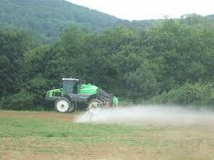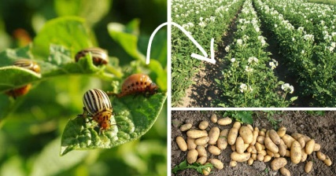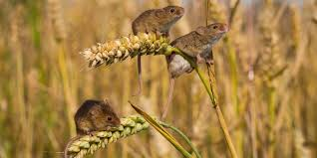
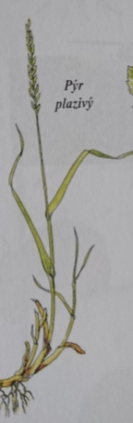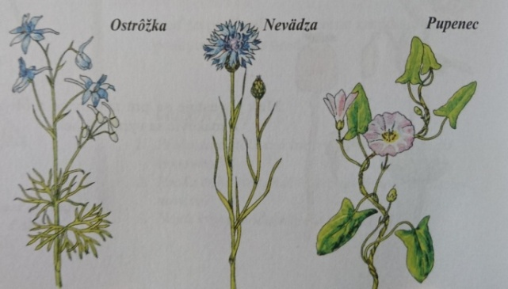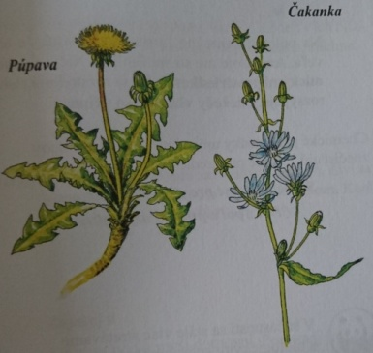
Zrelé sa zberajú, uskladňujú alebo spracúvajú.
Na poliach sa pestujú:
- Obilniny 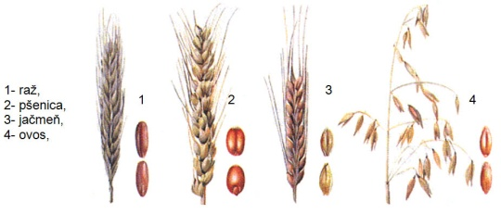
- Okopaniny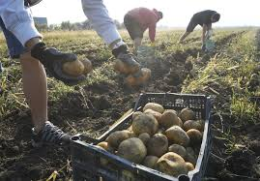 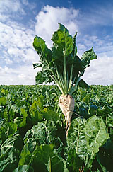
- Krmoviny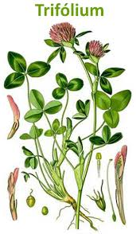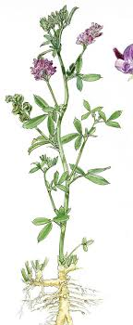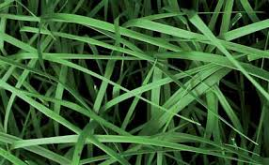
- Olejniny 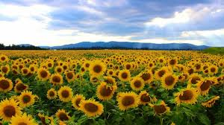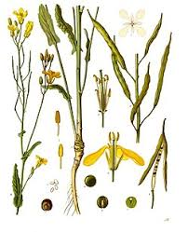

Spoločenstvo s nimi vytvárajú poľné vtáky a cicavce.
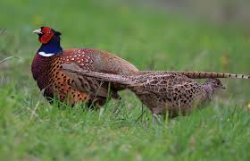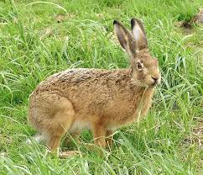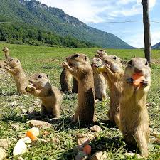
Ich život je často ohrozený mechanizmami, ktoré pracujú na poliach.
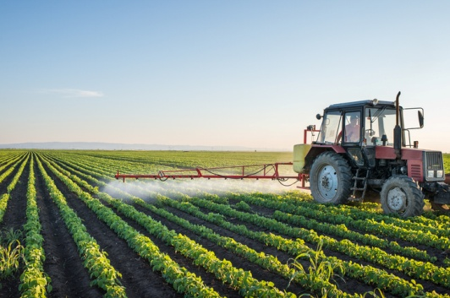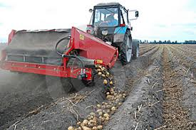

Dejepis

Téma: Revolučný rok 1848

V revolučnom roku 1848 Štúr, Hurban a Hodža spísali Žiadosti slovenského národa.
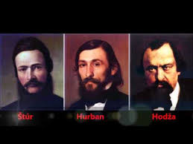
Žiadali:
- Slovenský snem (dnes by sme povedali, že parlament)
- Slovenské školy
- A úradný jazyk slovenčinu (na mieste, kde žili Slováci, sa hovorilo po maďarsky)
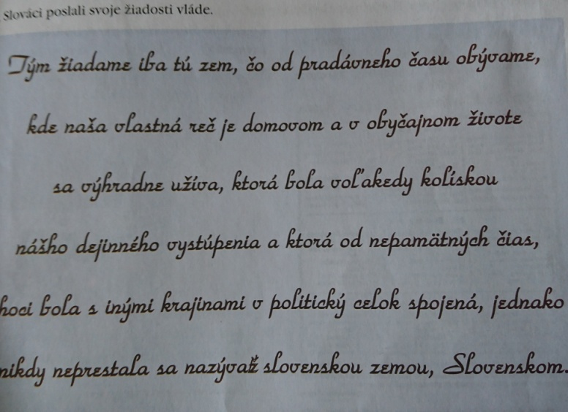
Najdôležitejším výsledkom revolúcie roku 1848 bolo zrušenie poddanstva.
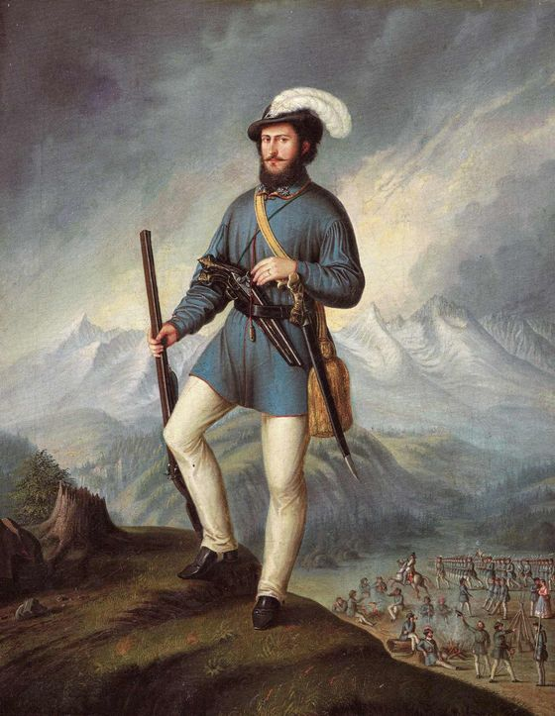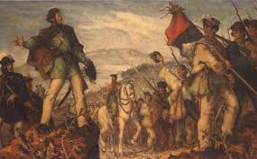

FYZIKA
Téma: Skúmame tuhnutie a topenie
Na obrázku je nakreslený slnečný deň v zimnej krajine. Sneh, cencúle a ľad v jazere sa musia zohriať na určitú teplotu, aby sa začali topiť.
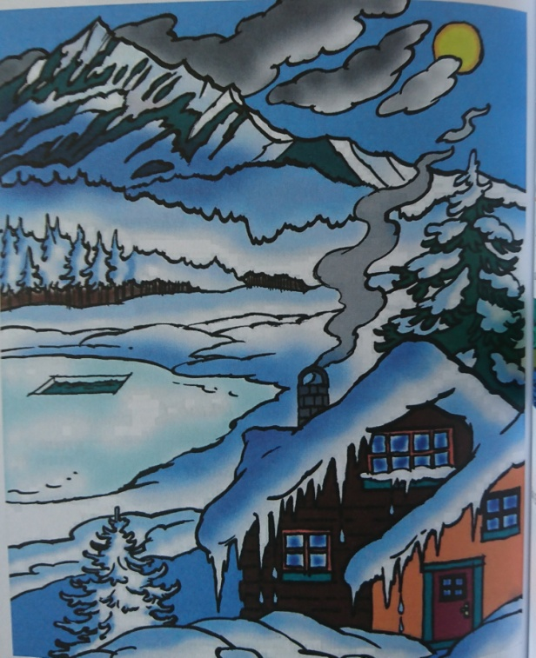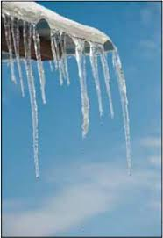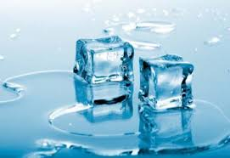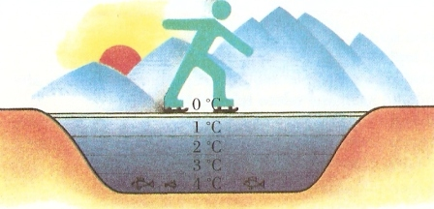
Večer, keď slnko zapadne, ochladí sa, roztopená voda začína opäť tuhnúť, zmení sa na ľad.
Pre väčšinu tuhých látok platí, že ak ich zohrievame, ich teplota sa zvyšuje. Keď teplota dosiahne určitú hodnotu, mení sa tuhé skupenstvo na kvapalné.
Ak kvapalné látky ochladzujeme, mení sa kvapalné skupenstvo na tuhé.

GEOGRAFIA (ZEMEPIS)

Téma: SEVERNÁ EÚROPA- ISLAND

Island je ostrov sopečného pôvodu.
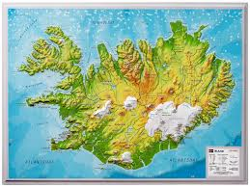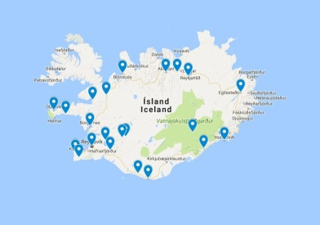
Na Islande sa nachádzajú ľadovce, sopky, gejzíry a horúce pramene.
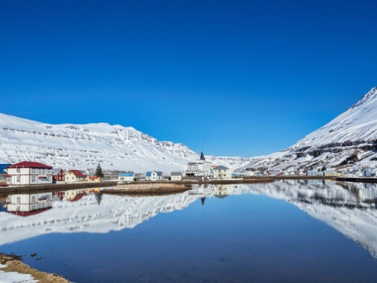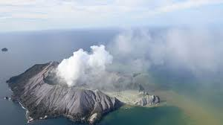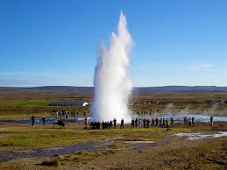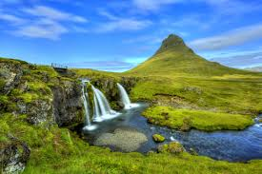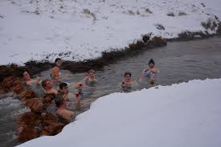
Hlavné mesto Islandu je Reykjavík.
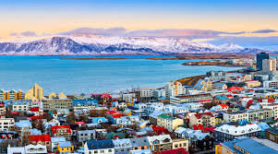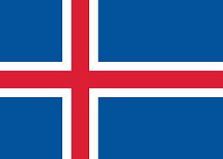
Hlavný spôsob obživy Islanďanov je rybolov. Chytajú ryby.
